
第6节 自感 日光灯

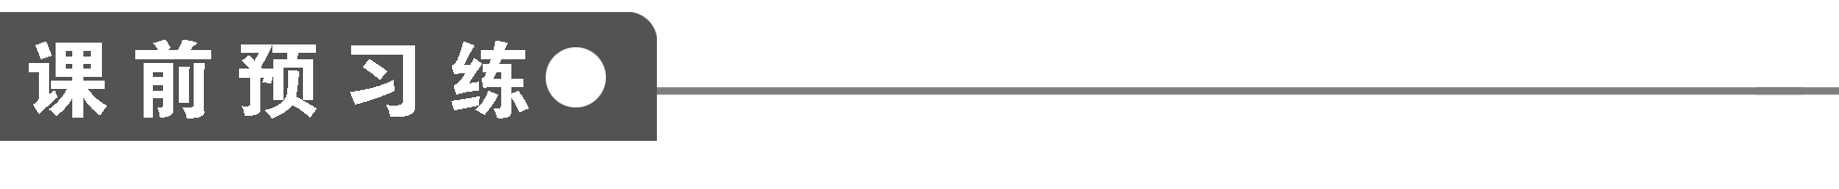
1．由于导体线圈本身的电流发生变化而引起的电磁感应现象，叫做自感现象，在自感现象中产生的电动势叫做自感电动势．
2．自感电动势E_{L}跟电流的变化率成正比，即E_{L}＝L.其中L叫线圈的自感系数，线圈的横截面积越大，匝数越多，它的自感系数就越大，有铁芯的线圈的自感系数比没有铁芯时要大得多．
3．普通日光灯，由灯管、镇流器、启动器、导线和开关组成．
灯管中气体导电发出紫外线，涂在管壁上的荧光粉在紫外线的照射下发出可见光．启动器的作用为自动开关．镇流器在启动器动静触片断开后，提供瞬时高压点燃灯管，之后起到降压限流的作用．
4．通过一个线圈的电流在均匀增大时，则这个线圈的( )
A．自感系数也将均匀增大
B．自感电动势也将均匀增大
C．磁通量也将均匀增大
D．自感系数和自感电动势不变
答案 CD
解析 线圈的磁通量与电流大小有关，电流增大，磁通量增大，故C项正确；而自感系数由线圈本身决定，与电流大小无关；自感电动势E_{L}＝L，与自感系数和电流变化率有关，对于给定的线圈，L一定，已知电流均匀增大，说明电流变化率恒定，故自感电动势不变，D项正确．
5．关于线圈自感系数的说法，错误的是( )
A．自感电动势越大，自感系数也越大
B．把线圈中的铁芯抽出一些，自感系数减小
C．把线圈匝数增加一些，自感系数变大
D．电感是自感系数的简称
答案 A
解析 自感系数是由线圈本身的特性决定的．线圈越长，单位长度上的匝数越多，横截面积越大，它的自感系数就越大．另外，有铁芯的线圈的自感系数比没有铁芯时要大得多．
6．如下图所示，S为启动器，L为镇流器，其中日光灯的接线图正确的是( )
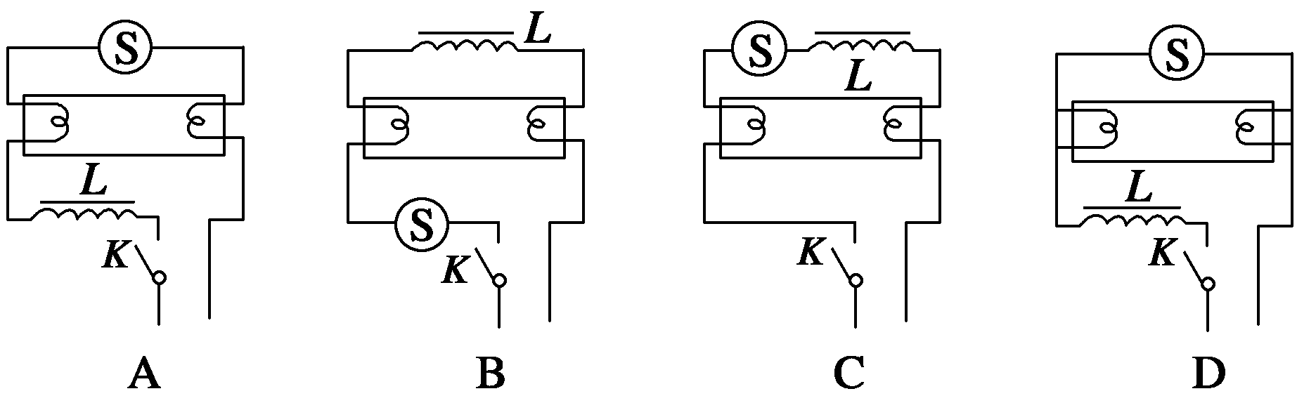
答案 A
解析 根据日光灯的工作原理，要想使日光灯发光，灯丝需预热发出电子，灯管两端应有瞬时高压，这两个条件缺一不可．当动、静触片分离后，选项B中灯管和电源断开，选项B错误；选项C中镇流器与灯管断开，无法将瞬时高压加在灯管两端，选项C错误；选项D中灯丝左、右端分别被短接，无法预热放出电子，不能使灯管中气体导电，选项D错误；只有选项A是正确的．
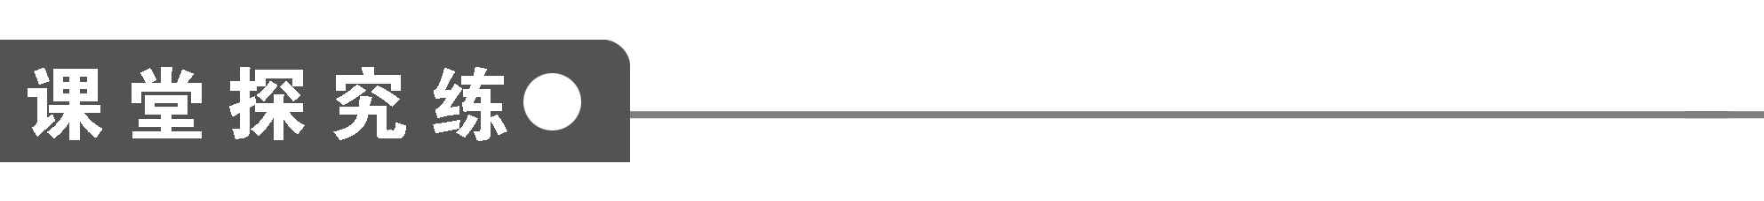
【概念规律练】
知识点一 对自感现象的理解
1．关于自感现象，正确的说法是( )
A．感应电流一定和原来的电流方向相反
B．对于同一线圈，当电流变化越大时，线圈产生的自感电动势也越大
C．对于同一线圈，当电流变化越快时，线圈的自感系数也越大
D．对于同一线圈，当电流变化越快时，线圈中的自感电动势也越大
答案 D
解析 当电流增加时，自感电动势的方向与原来的电流反向，当电流减小时与原来的电流同向，故选项A错误；自感电动势的大小，与电流变化快慢有关，与电流变化大小无关，故选项B错误；自感系数只取决于线圈的本身因素，与电流变化情况无关．故选项C错误；结合选项B的错误原因可知，选项D正确．
点评 自感的实质仍然是电磁感应现象，电流的强弱决定其周围磁场的强弱，当电流变化时引起电流周围的磁场发生变化，就会在线圈中产生感应电动势．
2．关于线圈的自感系数、自感电动势下列说法中正确的是( )
A．线圈中电流变化越大，线圈自感系数越大
B．对于某一线圈，自感电动势正比于电流的变化量
C．一个线圈的电流均匀增大，这个线圈自感系数、自感电动势都不变
D．自感电动势总与原电流方向相反
答案 C
解析 线圈的自感系数由线圈本身的因素决定．E_{自}∝，而不是E_{自}∝ΔI，C对，A、B错．线圈中电流减小时，自感电动势方向与原电流方向相同，电流增大时，自感电动势方向与原电流方向相反，D错．
点评 电流的变化量ΔI不等同于电流的变化率，E∝而不是E∝ΔI.自感系数仅和线圈本身有关．
知识点二 通电自感和断电自感
3．如图1所示电路中，A、B是完全相同的灯泡，L是电阻不计的电感线圈，下列说法中正确的是( )
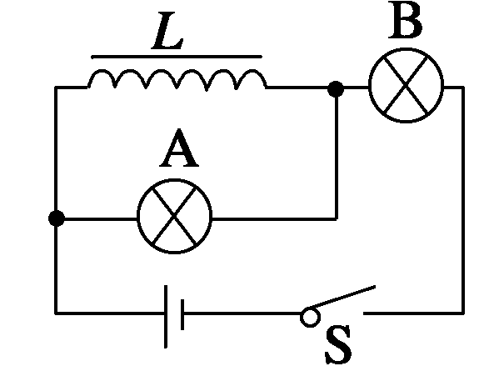
图1
A．当开关S闭合时，A灯先亮，B灯后亮
B．当开关S闭合时，B灯先亮，A灯后亮
C．当开关S闭合时，A、B灯同时亮，以后B灯更亮，A灯熄灭
D．当开关S闭合时，A、B灯同时亮，以后亮度不变
答案 C
解析 当开关S闭合时，电路中电流增加，由于线圈的自感作用，其中产生一自感电动势阻碍电流的增加，此时A、B二灯相当于串联，同时亮；之后线圈相当于一段导线，将A灯短路，A灯熄灭，因B灯所加电压增加而变得更亮．
点评 开关闭合时，线圈自感电动势与电源电动势方向相反，若自感系数足够大，瞬间可以认为断路，随即变缓直至消失．
4．在如图2所示的电路中，带铁芯的、电阻较小的线圈L与灯A并联，当合上开关S后灯A正常发光．则下列说法中正确的是( )
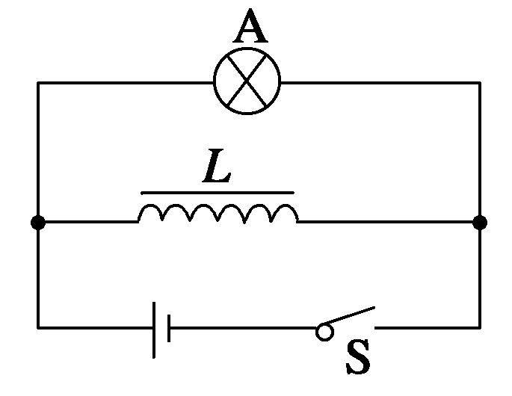
图2
A．当断开S时，灯A立即熄灭
B．当断开S时，灯A突然闪亮后熄灭
C．用阻值与灯A相同的线圈取代L接入电路，当断开S时，灯A逐渐熄灭
D．用阻值与线圈L相同的电阻取代L接入电路，当断开S时，灯A突然闪亮后熄灭
答案 BC
解析 在S断开的瞬间，L与A构成闭合回路，灯A不会立即熄灭．问题是“小灯泡在熄灭之前是否更亮一下”这一点如何确定．根据P＝I²R可知，灯A能否闪亮，取决于S断开的瞬间，流过A的电流是否更大一些．在断开S的瞬间，灯A中原来的电流I_{A}立即消失．但灯A和线圈L组成一闭合回路，由于线圈L的自感作用，其中的电流I_{L}不会立即消失，它还要通过回路维持短暂的时间．如果I_{L}>I_{A}，则灯A熄灭之前要闪亮一下；如果I_{L}≤I_{A}，则灯A是逐渐熄灭而不闪亮一下．至于I_{L}和I_{A}的大小关系，由R_{A}和R_{L}的大小关系决定：若R_{A}>R_{L}，则I_{A}<I_{L}，灯将闪亮一下；若R_{A}≤R_{L}，则I_{A}≥I_{L}，灯将逐渐熄灭．
点评 开关断开时，原电源不提供电流，若线圈形成回路，则自感电动势会通过回路形成电流，因此断电时线圈起到瞬间电源的作用．
知识点三 日光灯
5．在日光灯电路中接有启动器、镇流器和日光灯管，下列说法中正确的是( )
A．镇流器在点燃灯管时产生瞬时高压，点燃后起降压限流作用
B．日光灯点燃后，镇流器、启动器都不能起作用
C．日光灯点燃后，启动器不再起作用，可以将启动器去掉
D．日光灯点燃后，使镇流器短路，日光灯仍能正常发光，并能降低电能的消耗
答案 AC
解析 镇流器在日光灯点燃时产生一个瞬时高压，点燃后起到降压限流作用，故A对；点燃后，镇流器仍有用，降压限流，而启动器就不起作用了，可以将启动器去掉，故B错，C对；日光灯灯管电阻很小，电流不能太大，灯管发光后，由于通入了交流电，使线圈产生了自感作用，阻碍了电流的变化，镇流器起降压限流的作用，若使镇流器短路日光灯就不能正常工作了，故D错．
点评 日光灯管在点燃和正常发光时的工作状态：日光灯管在点燃时需要500 V～700 V的瞬时高压，这个高压是由镇流器产生的自感电动势与电源电压叠加后产生的．当灯管点燃后，它的电阻变得很小，只允许通过较小的电流，需要加在它两端的电压较小，镇流器这时又起到给灯管降压限流的作用．
6．启动器是由电容和氖管两大部分组成，其中氖管中充有氖气，内部有静触片和U形动触片．通常动、静触片不接触，有一个小缝隙，则下列说法中正确的是( )
A．当电源的电压加在启动器两极时，氖气放电并产生热量，导致U形动触片受热膨胀
B．当电源的电压加在启动器两极后，启动器的两个触片才接触，使电路有电流通过
C．电源的电压加在启动器两极前，启动器的两个触片就接触着，电路就已经有电流通过
D．当电路通电后，两个触片冷却，两个触片重新分离
答案 ABD
解析 依据日光灯的工作原理可知，电源把电压加在启动器的两极之间，使氖气放电而发出辉光．辉光产生热量使U形动触片膨胀伸展，跟静触片接触把电路接通．
电路接通后，启动器的氖气停止放电，U形动触片冷却收缩，两个触片分开，电路自动断开．
点评 启动器利用氖管的辉光放电，U形动触片膨胀伸展，与静触片接触，自动把电路接通，电路接通后，氖气停止放电，U形动触片冷却收缩，两个触片分离电路断开，电路断开时镇流器产生瞬时高电压点亮日光灯．
【方法技巧练】
断电自感中灯泡亮度变化的分析技巧
7．在图3甲、乙电路中，电阻R和电感线圈L的电阻都很小．接通S，使电路达到稳定，灯泡A发光，则( )
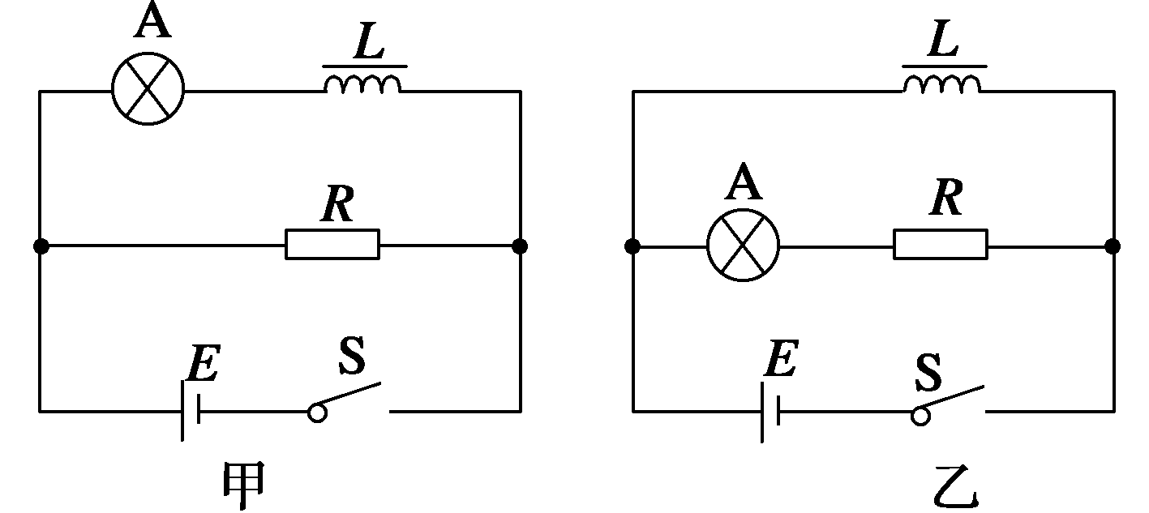
图3
A．在电路甲中，断开S，A将渐渐变暗
B．在电路甲中，断开S，A将先变得更亮，然后渐渐变暗
C．在电路乙中，断开S，A将渐渐变暗
D．在电路乙中，断开S，A将先变得更亮，然后渐渐变暗
答案 AD
解析 甲图中，灯泡A与电感线圈L在同一个支路中，流过的电流相同，断开开关S时，线圈L中的自感电动势要维持原电流不变，所以，开关断开的瞬间，灯泡A的电流不变，以后电流渐渐变小．因此，灯泡渐渐变暗．乙图中，灯泡A所在支路的电流比电感线圈所在支路的电流要小(因为电感线圈的电阻很小)，断开开关S时电感线圈的自感电动势要阻碍电流的变小，电感线圈相当于一个电源给灯A供电，因此在这一短暂的时间内，反向流过A的电流是从I_{L}开始逐渐变小的，所以灯泡要先亮一下，然后渐渐变暗，故选项A、D正确．
方法总结 在开关断开时，电感线圈的自感电动势要阻碍原电流的减小，此时电感线圈在电路中相当于一个电源，表现为两个方面：一是自感电动势所对应的电流方向与原电流方向一致；二是在断电瞬间，自感电动势所对应的电流大小与原电流的大小相等，以后电流开始缓慢减小到零，断开开关后，灯泡是否瞬间变得更亮，取决于当初两支路中电流大小的关系．
8．如图4所示的电路中，S闭合且稳定后流过电感线圈的电流2 A，流过灯泡的电流是1 A，将S突然断开，S断开前后，能正确反映流过灯泡的电流I随时间t变化关系的图象是( )
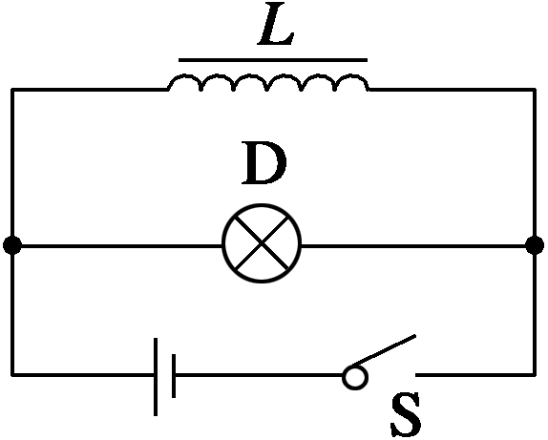
图4
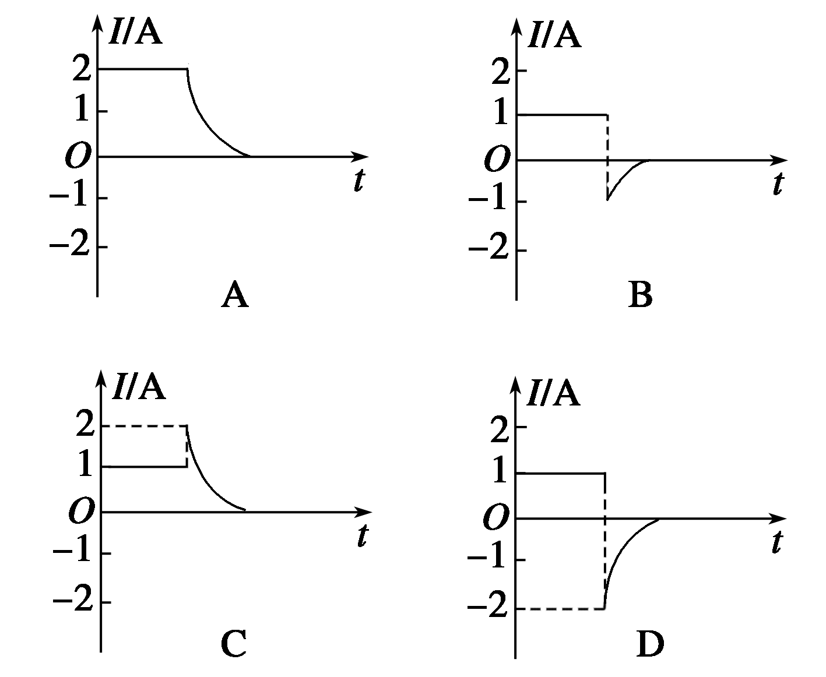
答案 D
解析 开关S断开前，通过灯泡D的电流是稳定的，其值为1 A．开关S断开瞬间，灯泡支路的电流立即减为零，但是自感线圈的支路由于自感现象会产生与线圈中原电流方向相同的感应电动势，使线圈中的电流从原来的2 A逐渐减小，方向不变，且同灯泡D构成回路，通过灯泡D的电流和线圈L中的电流相同，也应该是从2 A逐渐减小为零，但是方向与原来通过灯泡D的电流方向相反，D对．
方法总结 解图象问题时，先要搞清楚研究什么元件上的电流随时间的变化关系；其次要根据线圈的自感电动势引起的感应电流的方向与原来电流的方向是相同还是相反、大小如何变化等因素来确定图象．
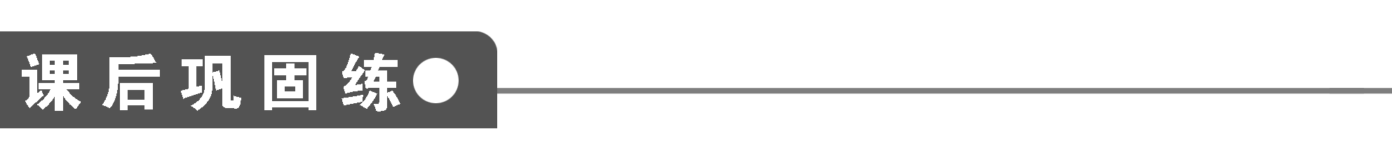

1．关于自感电动势的大小和方向，下列说法中正确的是( )
A．在自感系数一定的条件下，通过导体的电流越大，产生的自感电动势越大
B．在自感系数一定的条件下，通过导体的电流变化越快，产生的自感电动势越大
C．自感电动势的方向总与原电流的方向相反
D．当通过导体的电流减小时，自感电动势的方向与原电流方向相同
答案 BD
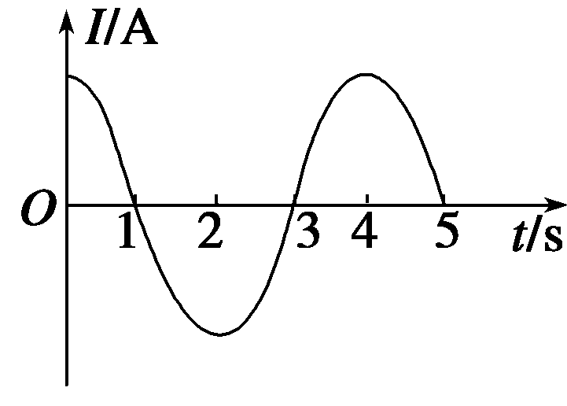
图5
2．某线圈通有如图5所示的电流，则线圈中自感电动势改变方向的时刻有( )
A．第1 s末 B．第2 s末
C．第3 s末 D．第4 s末
答案 BD
解析 在自感现象中当原电流减小时，自感电动势与原电流的方向相同，当原电流增加时，自感电动势与原电流方向相反．在0～1 s内原电流正方向减小，所以自感电动势的方向是正方向，在1 s～2 s内原电流负方向增加，所以自感电动势与其方向相反，即沿正方向；同理分析2 s～3 s、3 s～4 s内可得正确选项为B、D.
3．关于日光灯管内气体导电的说法中，正确的是( )
A．点燃日光灯时，激发气体导电的电压比220 V低得多
B．点燃日光灯时，激发气体导电的电压比220 V高得多
C．日光灯正常发光后，加在灯管两端的电压比220 V低
D．日光灯正常发光后，加在灯管两端的电压比220 V高
答案 BC
4．在日光灯的连接线路中，关于启动器的作用，以下说法正确的是( )
A．日光灯启动时，为灯管提供瞬时高压
B．日光灯正常工作时，起降压限流的作用
C．起到一个自动开关的作用，实际上可用一个弹片开关代替(按下接通，放手断开)
D．以上说法均不正确
答案 C
5．如图6所示是演示自感现象的实验电路图．下列说法中正确的是( )
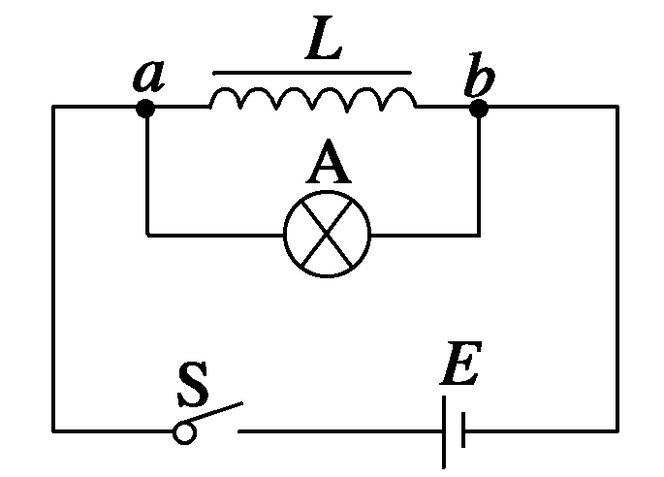
图6
A.在断开开关S后的一段短暂时间里，A中仍有电流通过，方向为a→b
B.在断开开关S后的一段短暂时间里，L中仍有电流通过，方向为a→b
C.在断开开关S后，存储在线圈内的大部分磁场能将转化为电能
D.在断开开关S后，存储在线圈内的大部分磁场能将转化为化学能
答案 BCb，在灯A中为b→b，在灯A中为b→a；断开开关后，灯泡要逐渐熄灭，电流减小，磁场能转化为电能．
6．如图7所示，对于原来闭合的开关S突然断开的瞬间，会看到灯A更亮的闪一下再熄灭．设S闭合时，灯中电流为I_{灯}，线圈L中电流为I_{L}，断开瞬间灯A中电流为I_{灯}′，线圈L中电流为I_{L}′，则( )
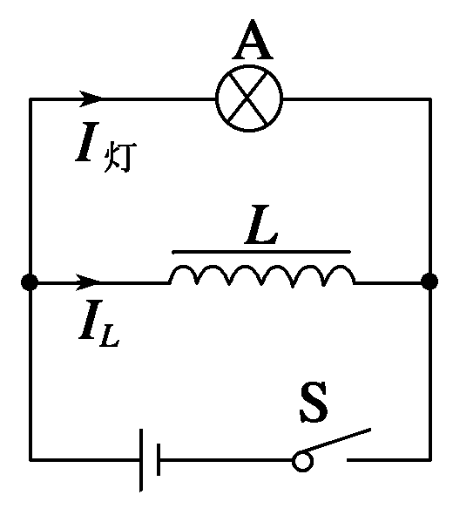
图7
A．I_{灯}<I_{灯}′，I_{L}≥I_{L}′
B．I_{灯}＝I_{灯}′，I_{L}≤I_{L}′
C．I_{灯}<I_{灯}′，I_{L}<I_{L}′
D．I_{灯}>I_{灯}′，I_{L}≤I_{L}′
答案 A
解析 本题的关键是要认清产生自感现象的根本原因，断开S的瞬间，因为I_{L}的减小才产生自感电动势，自感电动势阻碍I_{L}的减小，因此流过线圈L的电流只能是减小而不能是增大，断开瞬间有I_{L}≥I_{L}′，这时L和灯A组成的闭合回路是串联的，在自感电动势的作用下使I_{L}′流过灯A，故I_{灯}′＝I_{L}′.虽然I_{L}′是减小的，但在开始断开的一小段时间内还是比灯A原来的电流I_{灯}大，则有I_{灯}<I_{灯}′，使灯A在S断开瞬间闪亮一下才熄灭．
7．如图8所示的电路，可用来测定自感系数较大的线圈的直流电阻，线圈两端并联一个电压表，用来测量自感线圈两端的直流电压，在实验完毕后，将电路拆开时应( )
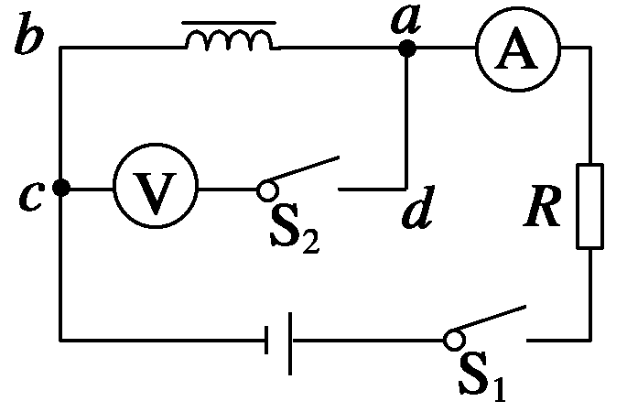
图8
A．先断开开关S₁
B．先断开开关S₂
C．先拆去电流表
D．先拆去电阻R
答案 B
解析 b，表右端为“＋”，左端为“－”，指针正向偏转，若先断开S₁或先拆表或先拆去电阻R瞬间，线圈中产生的自感电动势相当于瞬间电源，其a端相当于电源的负极，b端相当于电源的正极，此时表加了一个反向电压，使指针反偏．由“自感系数较大的线圈”知其反偏电压很大，会烧坏表．而先断开S₂，由于电压表内阻很大，电路中总电阻变化很小，电流几乎不变，不会损坏其他器件，故应先断开S₂.→b，表右端为“＋”，左端为“－”，指针正向偏转，若先断开S₁或先拆表或先拆去电阻R瞬间，线圈中产生的自感电动势相当于瞬间电源，其a端相当于电源的负极，b端相当于电源的正极，此时表加了一个反向电压，使指针反偏．由“自感系数较大的线圈”知其反偏电压很大，会烧坏表．而先断开S₂，由于电压表内阻很大，电路中总电阻变化很小，电流几乎不变，不会损坏其他器件，故应先断开S₂.
8．如图9所示，A、B、C是相同的白炽灯，L是自感系数很大、电阻很小的自感线圈．现将S闭合，下面说法正确的是( )
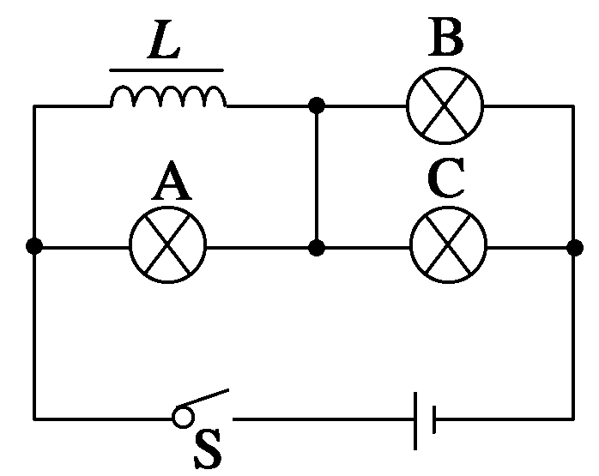
图9
A．B、C灯同时亮，A灯后亮
B．A、B、C灯同时亮，然后A灯逐渐变暗，最后熄灭
C．A灯一直不亮，只有B灯和C灯亮
D．A、B、C灯同时亮，并且亮暗没有变化
答案 B
9．如图10所示，灯泡A、B与固定电阻的阻值均为R，L是自感系数很大的线圈．当S₁闭合，S₂断开且电路稳定时，A，B亮度相同，再闭合S₂，待电路稳定后将S₁断开，下列说法中正确的是( )
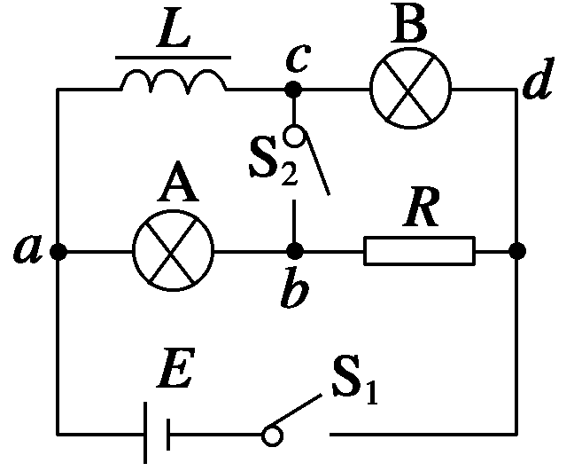
图10
A．B灯立即熄灭
B．A灯将比原来更亮一下后再熄灭
C. 有电流通过B灯,方向为c→d
D. 有电流通过A灯,方向为b→a
答案 AD
解析 S₂断开而只闭合S₁，稳定时，A，B两灯一样亮,可知线圈L的电阻也是R。在S₁、S₂都闭合时I_{A} = I_{L}，故当S2闭合S1突然断开时,流过A灯的电流只是方向变为b→a，但其大小不突然增大，A灯不出现更亮一下再熄灭的现象，故D项正确，B项错误；由于固定电阻R几乎没有自感作用，故断开S₁时，B灯电流迅速变为零，而立即熄灭，故A项正确C项错误。综上所述分析可知，本题正确答案为A、D。
10．在如图11所示的电路中，三个相同的灯泡a、b、c和电感L₁、L₂与直流电源连接，电感的电阻忽略不计．电键S从闭合状态突然断开时，下列判断正确的有( )
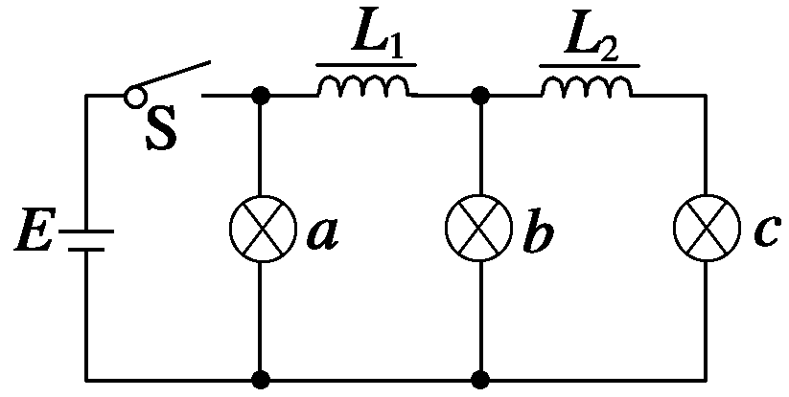
图11
A．a先变亮，然后逐渐变暗
B．b先变亮，然后逐渐变暗
C．c先变亮，然后逐渐变暗
D．b、c都逐渐变暗
答案 AD
解析 S断开前，灯泡a、b、c中的电流相同，均为I.L₁中的电流I₁＝2I，L₂中的电流I₂＝I.当S断开后，电源被撤除，剩下灯泡与线圈形成新的闭合回路．灯泡b、c中的电流由I逐渐减小，两灯逐渐变暗．灯泡a里的电流先由I增至2I，然后逐渐减小，所以灯泡a先变亮后变暗．A、D两项正确．
11．A和L是日光灯的灯管和镇流器，如果按图12所示的电路连接，下列关于日光灯发光情况的叙述中，正确的是( )
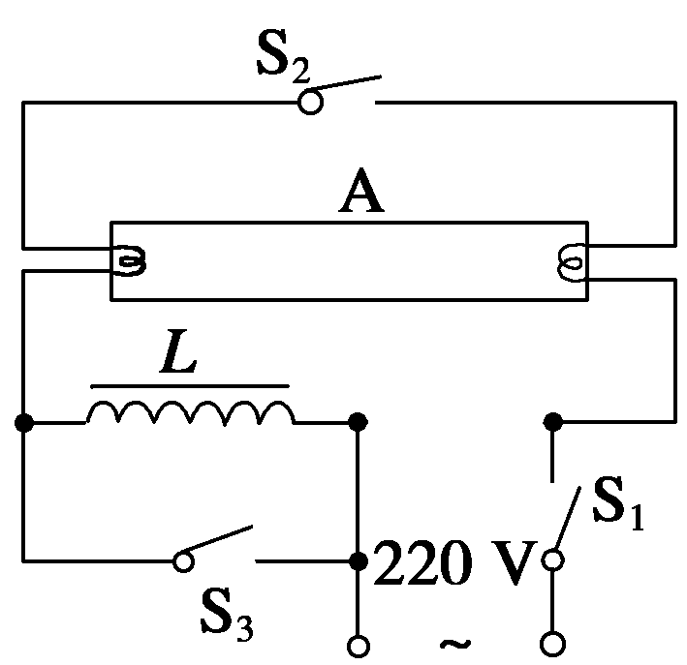
图12
A．只把S₁接通，S₂、S₃不接通，日光灯就能正常发光
B．把S₁和S₂接通后，S₃不接通，日光灯就能正常发光
C．S₃不接通，接通S₁和S₂后再断开S₂，日光灯就能正常发光
D．当日光灯正常发光后，再接通S₃，日光灯仍能正常发光
答案 C

解析 A选项：只接通S₁，灯管两端不能产生瞬时高压，日光灯不能点燃，A错误；
B选项：S₁和S₂接通，S₂不断开，日光灯被短路，电压为零，镇流器也不能产生断电自感电动势，日光灯不能点燃，B项错误；
C选项：S₁和S₂接通，再断开S₂，镇流器产生自感电动势，与外加电压一起形成瞬时高压，使日光灯点燃而正常发光，C正确；
D选项：日光灯正常发光后，再接通S₃，镇流器被短接，不再起限流和降压作用，加在灯管两端的电压将达到220 V，灯管将会烧坏，D错误．
12．如图13所示的电路中，已知E＝20 V，R₁＝20 Ω，R₂＝10 Ω，L是纯电感线圈，电源内阻不计，则S闭合，电路稳定后断开S的瞬间，L两端的电压是多少？哪端电势高？
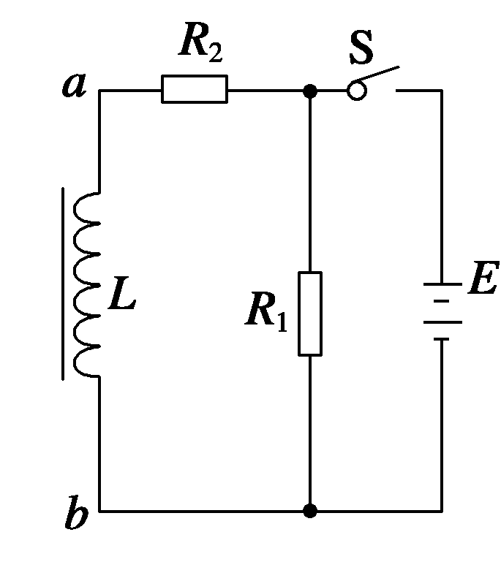
图13
答案 60 V
b端的电势高于a端
解析 当S闭合，电路稳定时，流过L的电流I＝E/R₂＝2 A，此时a端电势高于b端．断开S的瞬间，R₂和R₁与L串联，线圈L中电流减小，开始瞬间，L中电流为I，所以L两端电压为I(R₁＋R₂)＝60 V，此时线圈L中的磁场能转化为电能释放出来，线圈L相当于电源，R₁与R₂相当于外电路，所以b端电势高于a端．
13．如图14所示，设电源的电动势为E＝10 V，内阻不计，L与R的电阻均为5 Ω，两灯泡的电阻为R_{S}＝10 Ω.
(1)求断开S的瞬间，灯泡L₁两端的电压；
(2)画出断开S前后一段时间内流过L₁电流随时间的变化规律．
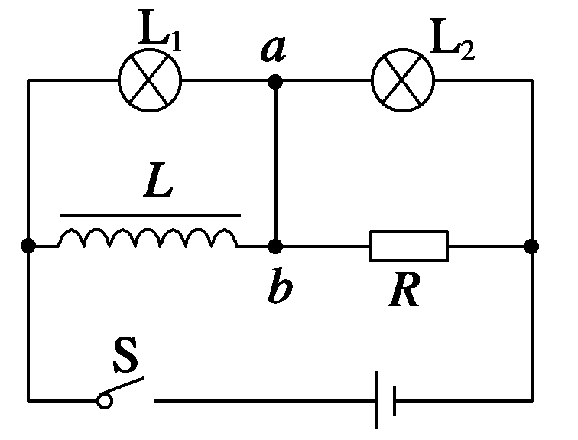
图14
答案 (1)10 V (2)见解析
解析 (1)电路稳定工作时，由于a、b两点的电势相等，导线ab上无电流流过．因此通过L的电流为
I_{L}＝＝ A＝1 A
流过L₁的电流为I_{S}＝＝ A＝0.5 A
断开S的瞬间，由于线圈要想维持I_{L}不变，而与L₁组成闭合回路，因此通过L₁的最大电流为1 A．所以此时L₁两端的电压为U＝I_{L}·R_{S}＝10 V(正常工作时为5 V)．
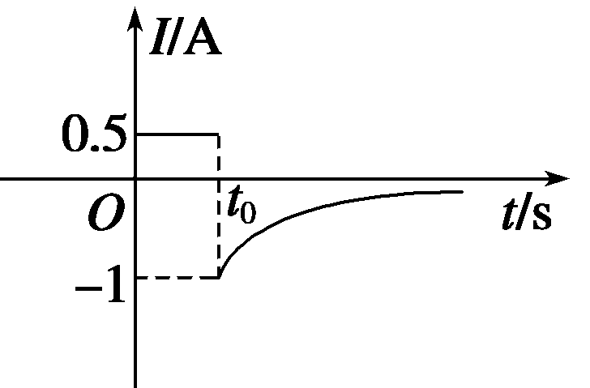
(2)断开S前，流过L₁的电流为0.5 A不变，而断开S的瞬间，通过L₁的电流突变为1 A，且方向也发生变化，然后渐渐减小到零，所以它的图象应为如右图所示(t₀为断开S的时刻)．注：从t₀开始，电流持续的时间实际上一般是很短的．

